BOS项目笔记 在BOS中应用工作流

流程定义管理

查询最新版本的流程定义列表数据
第一步：创建一个ProcessDefinitionAction，提供list方法，查询最新版本的流程定义列表数据
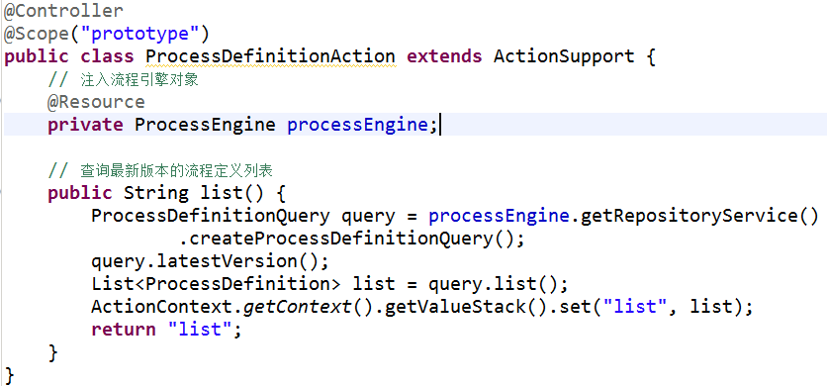
第二步：配置struts.xml
第三步：提供流程定义列表页面processdefinition_list.jsp
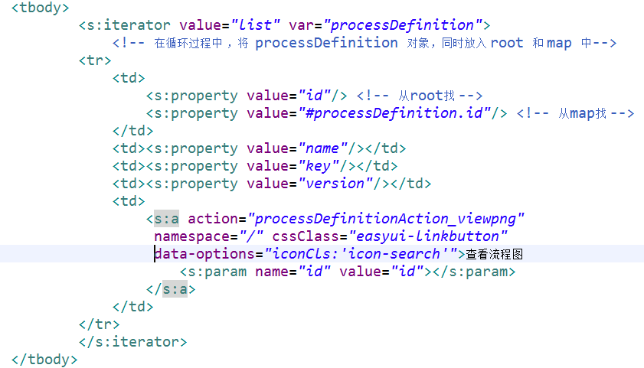

部署流程定义
部署页面：
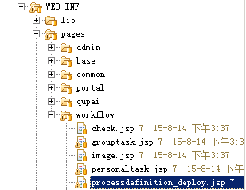
第一步：提供部署页面（文件上传页面）
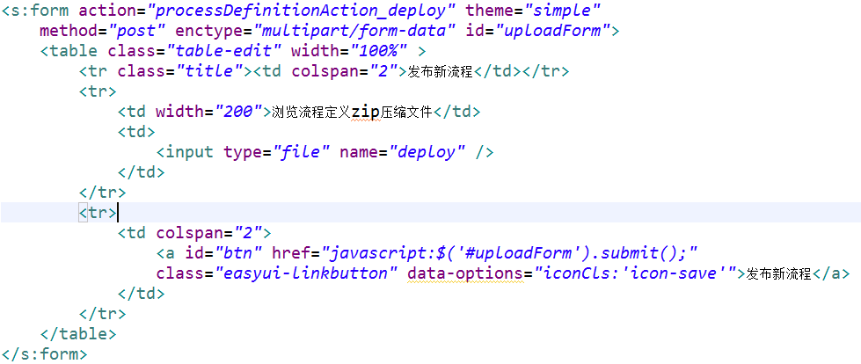
第二步：在Action中提供一个File类型的属性deploy，用于接收上传的文件，提供一个deploy方法，完成部署流程定义操作
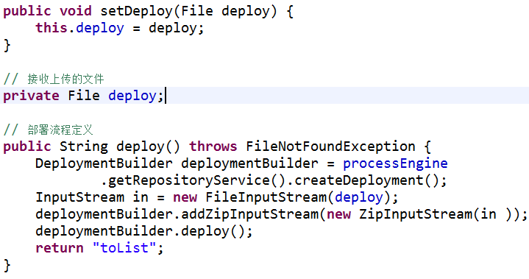
第三步：配置struts.xml
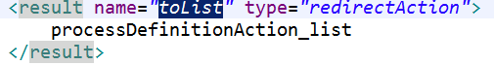

查看png流程图片（在浏览器中）
第一步：调整页面中“查看流程图”按钮连接地址
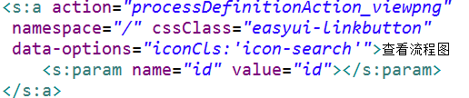
第二步：在Action中提供viewpng方法，获取当前png图片对应的输入流，提供id属性接收页面传递的参数（流程定义ID）
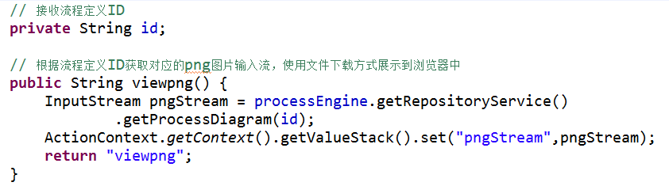
第三步：配置struts.xml
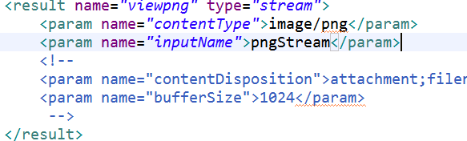

将bos中的用户和角色数据同步到activiti中

角色同步
修改RoleServiceImpl中的save方法
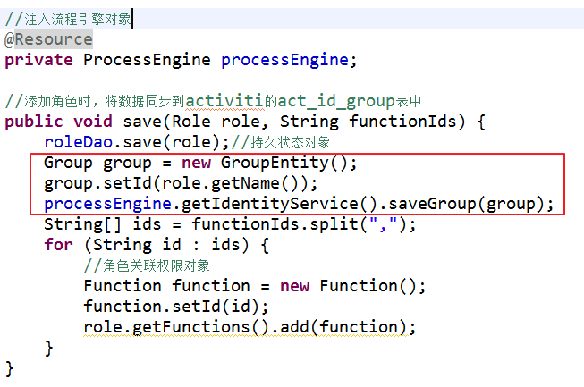

用户同步
修改UserServiceImpl的save方法
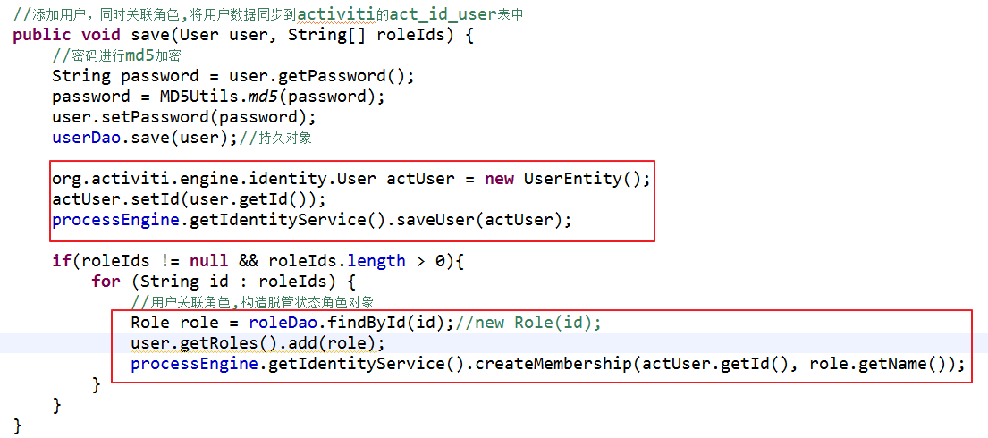

查看正在运行的流程实例
第一步：创建一个ProcessInstanceAction，提供list方法
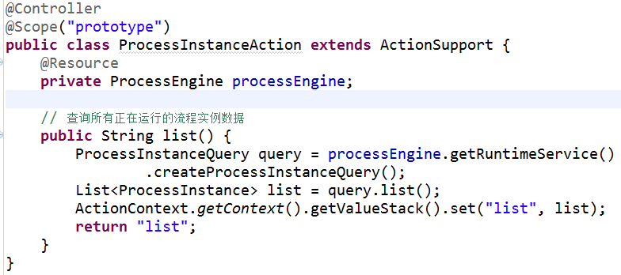
第二步：配置struts.xml
第三步：提供processinstance.jsp页面展示流程实例数据
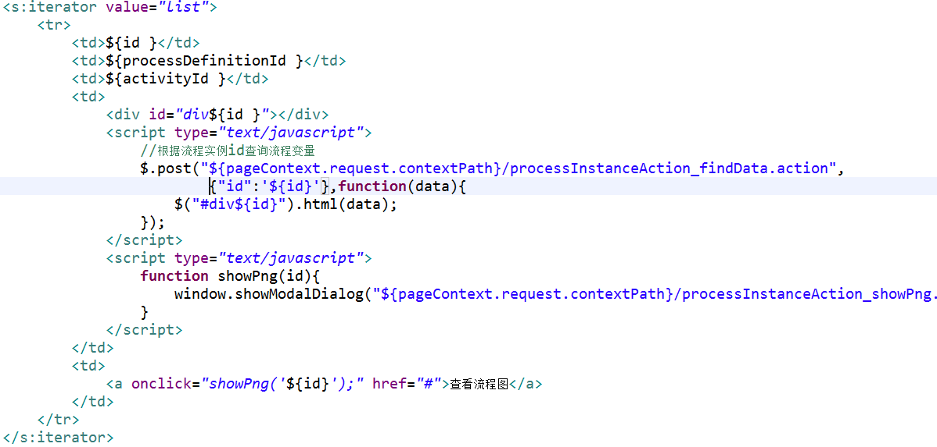
第四步：在Action中提供findData方法，根据流程实例ID查询流程变量数据
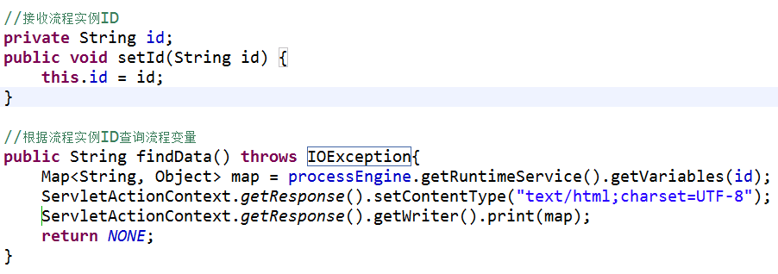
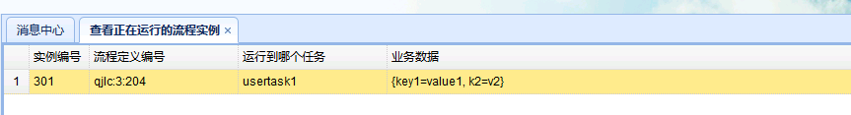

查看流程实例运行状态
第一步：在流程实例列表页面修改查看流程图按钮事件
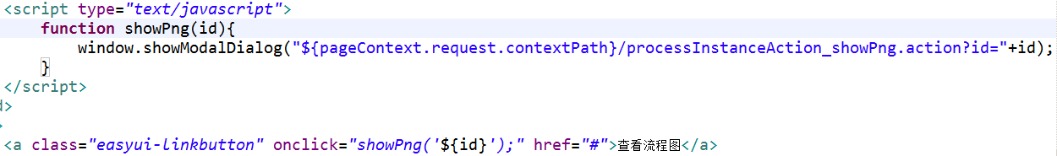
第二步：在Action中提供showPng方法，查询部署ID、png图片名称、当前任务的坐标
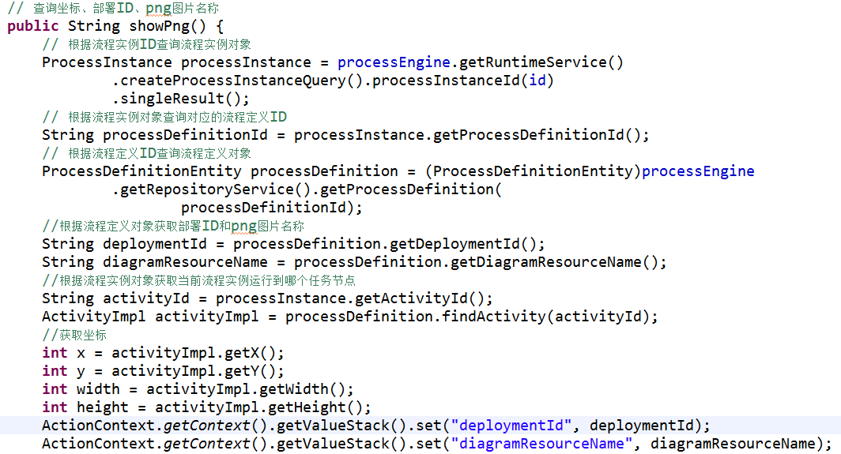
第三步：配置struts.xml
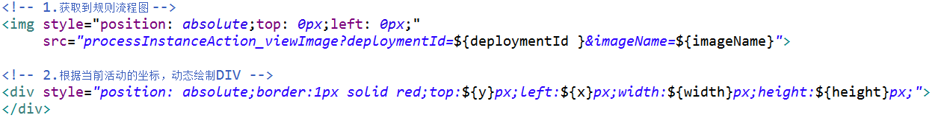
第四步：在Action中提供viewImage方法，获取png图片的输入流
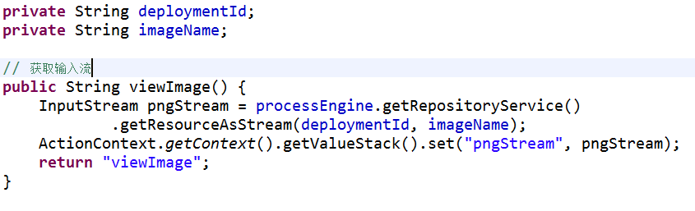
第五步：配置struts.xml
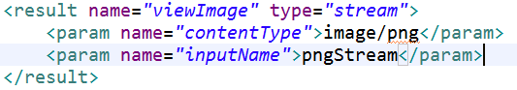

设计物流配送流程
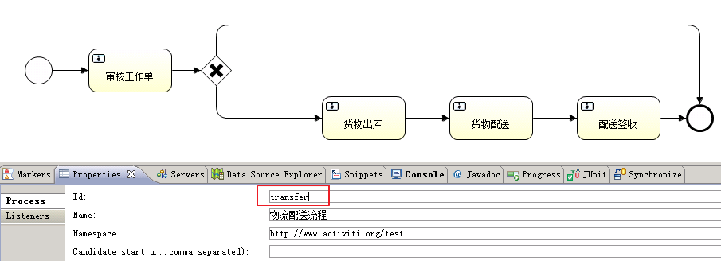

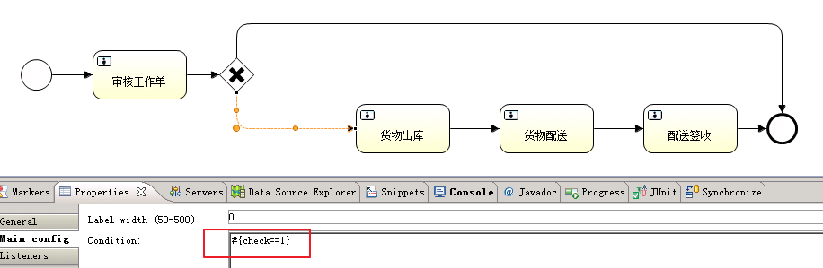

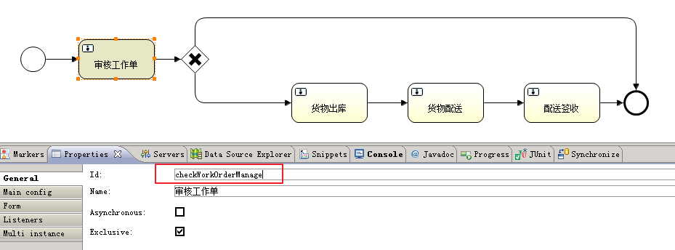

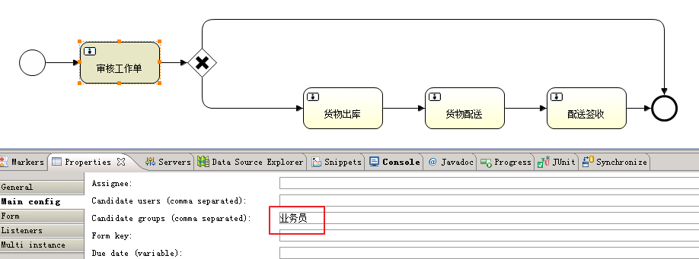

启动物流配送流程
第一步：在工作单Action中提供list方法，查询状态为未启动的工作单数据
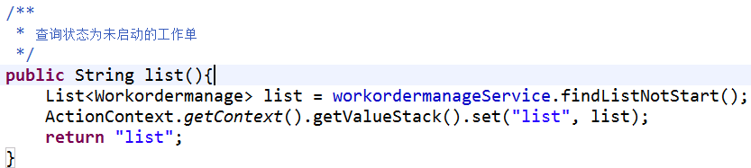
Service代码：
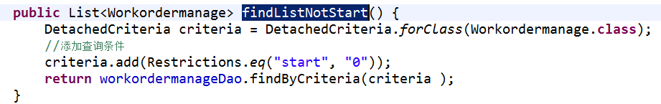
第二步：配置struts.xml
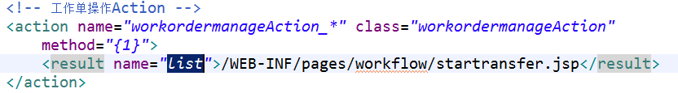
第三步：提供startransfer.jsp页面，展示工作单数据
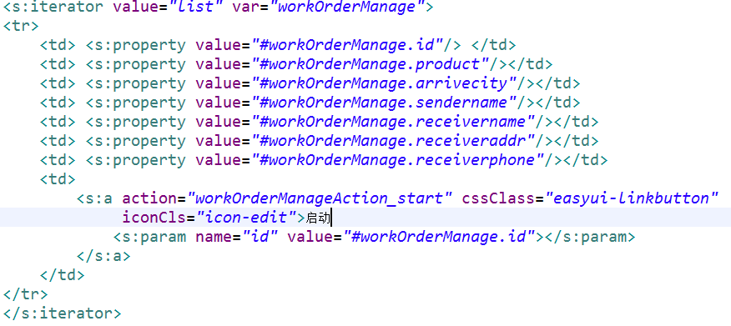
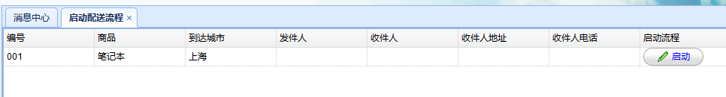
第四步：修改列表页面“启动”按钮的连接地址
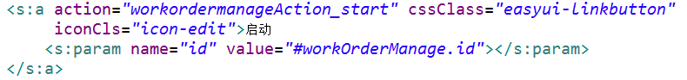
第五步：在工作单Action中提供start方法，启动物流配送流程实例

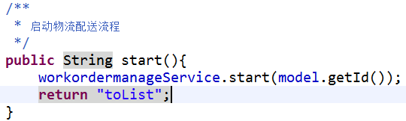
Service代码：
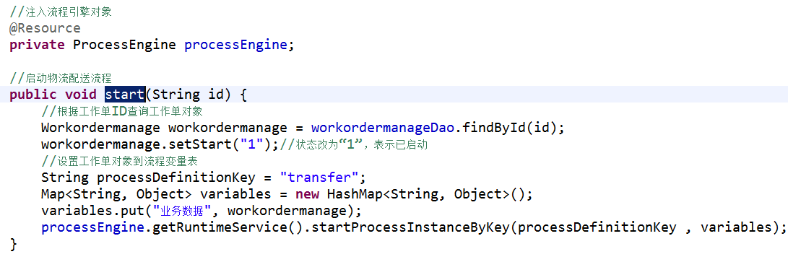

查询组任务
第一步：创建一个TaskAction，提供findGroupTask方法
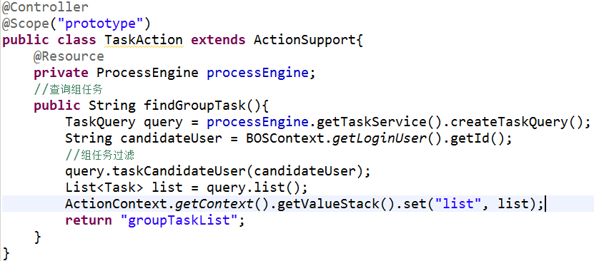
第二步：配置struts.xml
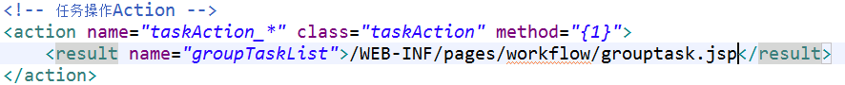
第三步：提供grouptask.jsp页面，展示任务数据
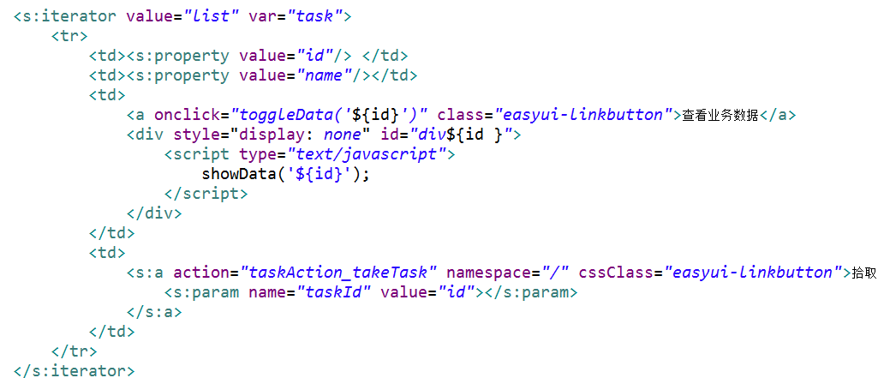
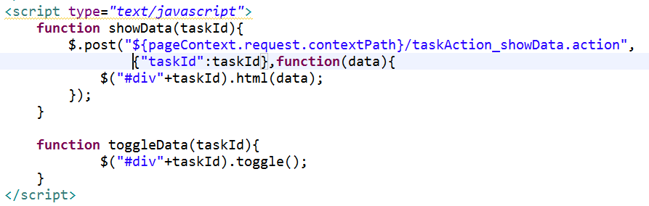
第四步：在TaskAction中提供showData方法，根据任务ID查询流程变量
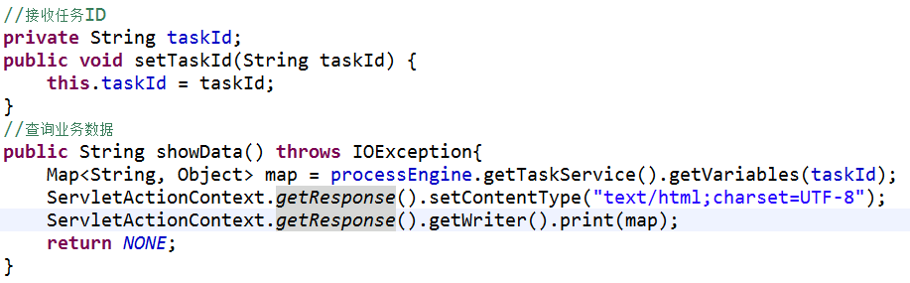
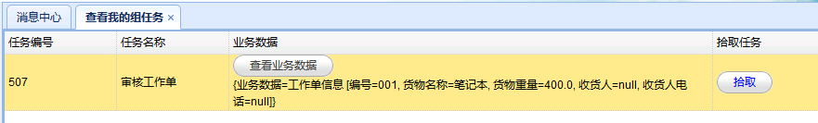

拾取组任务
第一步：在TaskAction中提供takeTask方法，拾取组任务
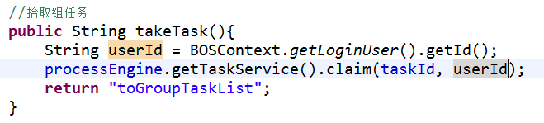
第二步：配置struts.xml
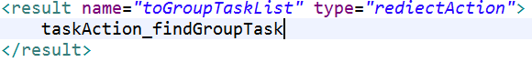

查询个人任务
第一步：在TaskAction中提供findPersonalTask方法，查询个人任务
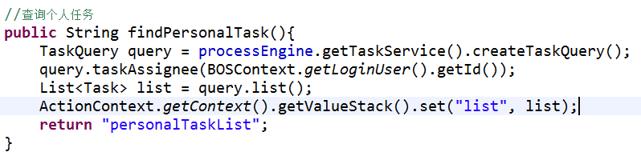
第二步：配置struts.xml
第三步：提供personaltask.jsp页面，展示个人任务数据
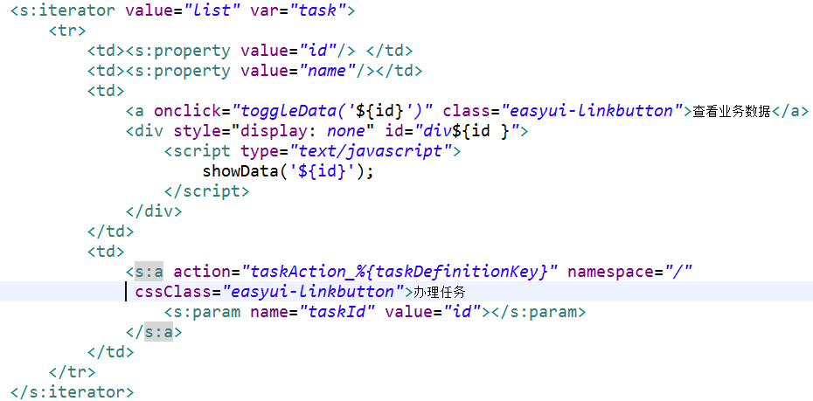
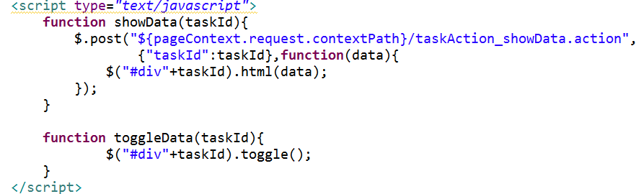
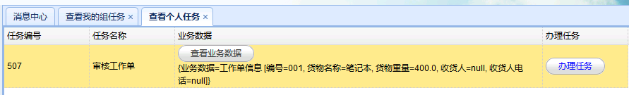

办理个人任务

办理审核工作单任务
第一步：在TaskAction中提供checkWorkOrderManage方法，办理“审核工作单”任务
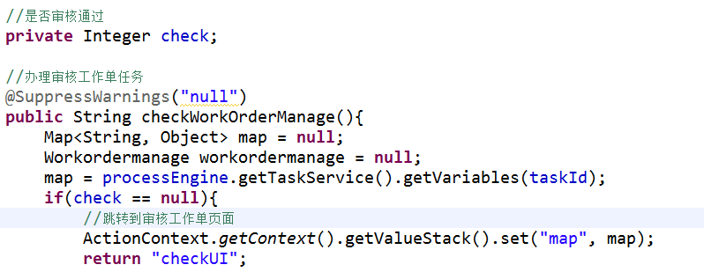
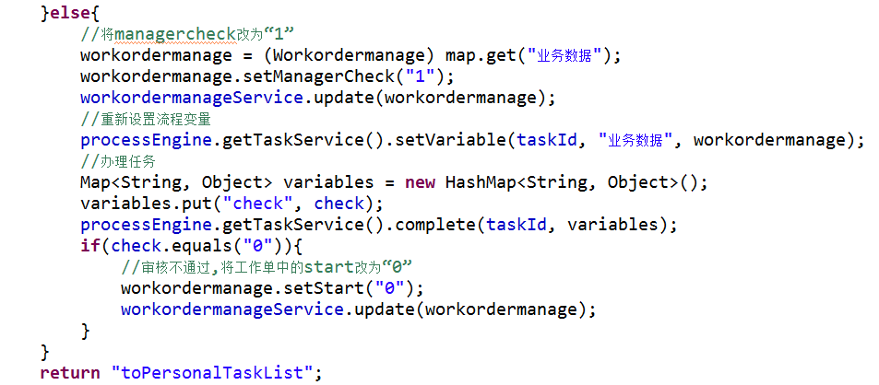
第二步：提供check.jsp页面
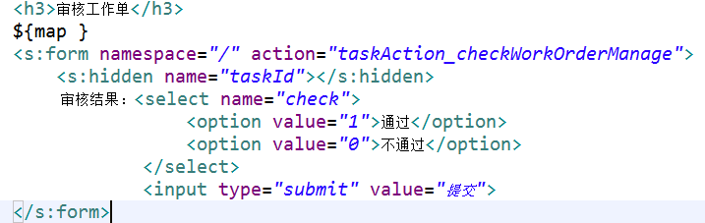
第三步：配置struts.xml
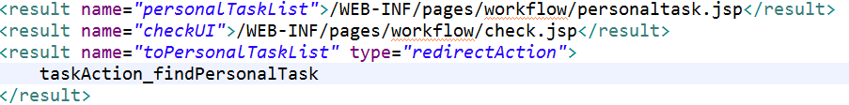

办理其他任务
